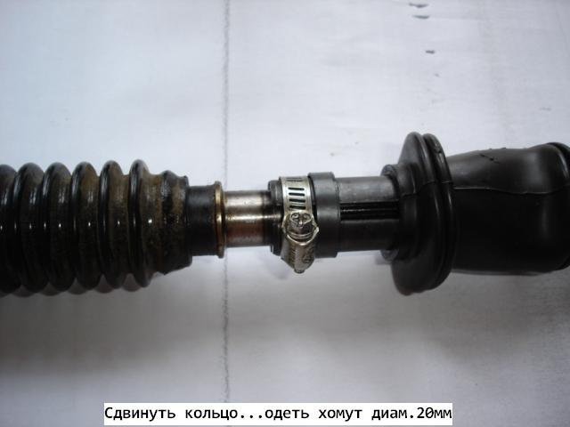
Сюда хомут от велосипеда,надежный.(стяжной болт под ключ 13 или 14,резьба М8.)После установки хомута,проверить Что-бы руль двигался (перемещался свободно) в 2 положения –вверх-вниз при регулировке положения.
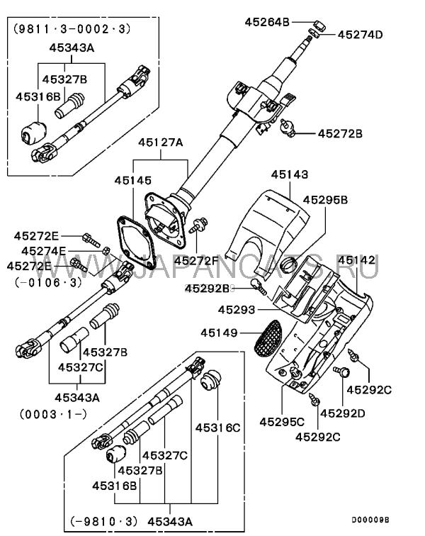
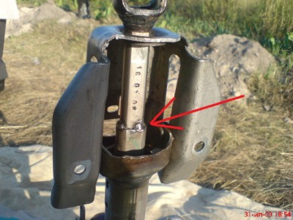
Здесь не сварка,а элемент складного метра,заточенный на наждаке как стамеска и закрепить хомутом тоже надежным.
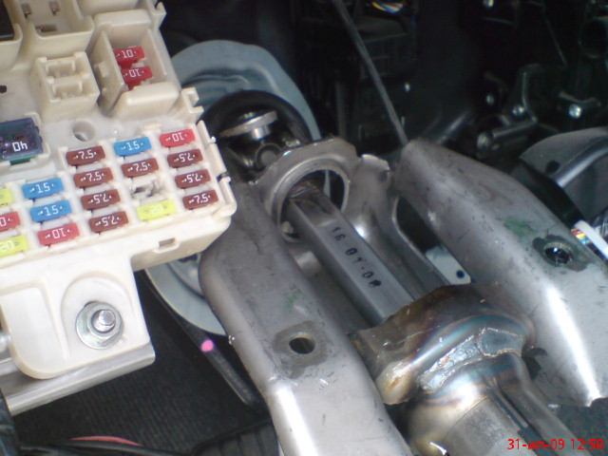
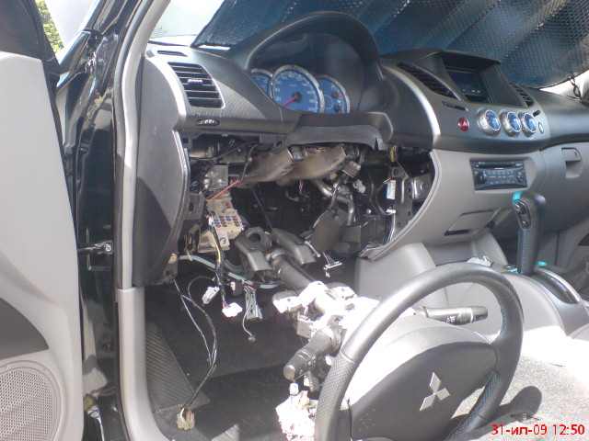
Работы проводить не разбирая рулевую колонку,только освободить от крепежа к фюзеляжу,максимально опустить вниз,что-бы подобраться ко второму соединению с элементом от складного метра.Все делается самим владельцем.дабы не косить на исполнителя и советчиков в дальнейшем.

